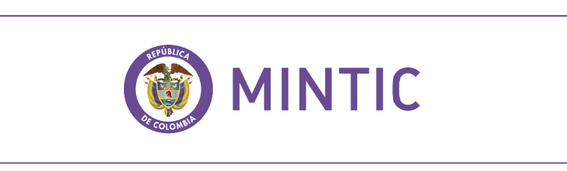



INFORME DE INSTALACIÓN

EN AMBIENTE DE PRODUCCIÓn

de la aplicación MÓVIL

yo cuido lo público

Dirección de Gobierno Digital

Bogotá, D.C, 09 de octubre de 2017

**CONTROL DE CAMBIOS**

| **VERSIÓN** | **FECHA** | **No. SOLICITUD** | **RESPONSABLE** | **DESCRIPCIÓN** |
| --- | --- | --- | --- | --- |
| 1.0 | 2017-10-09 | No aplica | Servinformación | Actualización del documento |

TABLA DE CONTENIDO

1. INTRODUCCIÓN 4

2. PAUTAS PARA DESCARGAR EL CÓDIGO de la aplicación MÓVIL 5

3. CONECTAR LA APLICACIÓN MÓVIL CON EL BACKEND 10

4. GENERAR APK FIRMADA 11

5. RECOMENDACIONES IMPORTANTES 15

1. INTRODUCCIÓN

E

l presente documento se realiza con el fin de guiar a los usuarios en la descarga de la codificación de la aplicación móvil Yo Cuido Lo Público, para su personalización y uso.

1. PAUTAS PARA DESCARGAR EL CÓDIGO de la aplicación MÓVIL

Para acceder al código de la app Yo Cuido Lo Público, se deben seguir los siguientes pasos:

1. Se debe acceder al repositorio de GitHub, en la siguiente url: [https://github.com/softwarepublicomintic/YoCuidoLoPublico](https://www.google.com/url?q=https%3A%2F%2Fgithub.com%2Fsoftwarepublicomintic%2FYoCuidoLoPublico&sa=D&sntz=1&usg=AFQjCNFqDlsmetGN1BjYYVbYJnEcOIDttg)

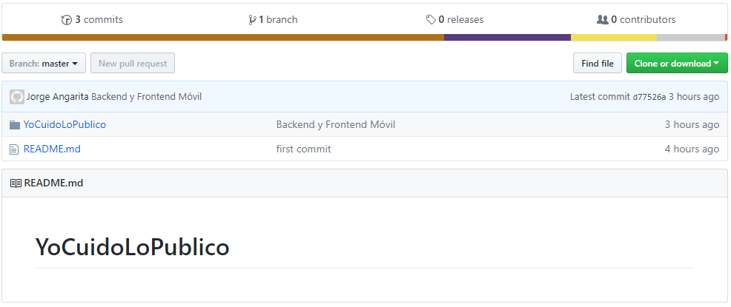

1. Se puede descargar el código haciendo en el botón “Clone or Download”, ubicado en la parte superior derecha.

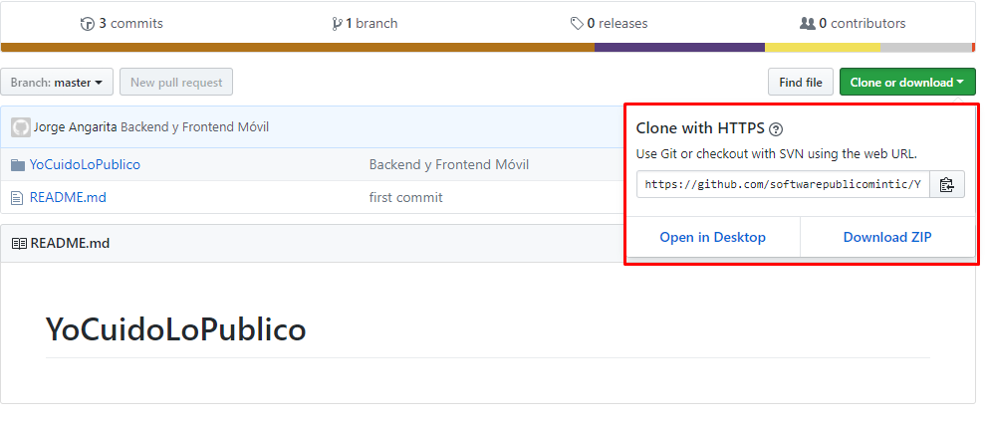

1. Se hace clic en “Download ZIP” y se descargará el archivo “YoCuidoLoPublico-master.zip”

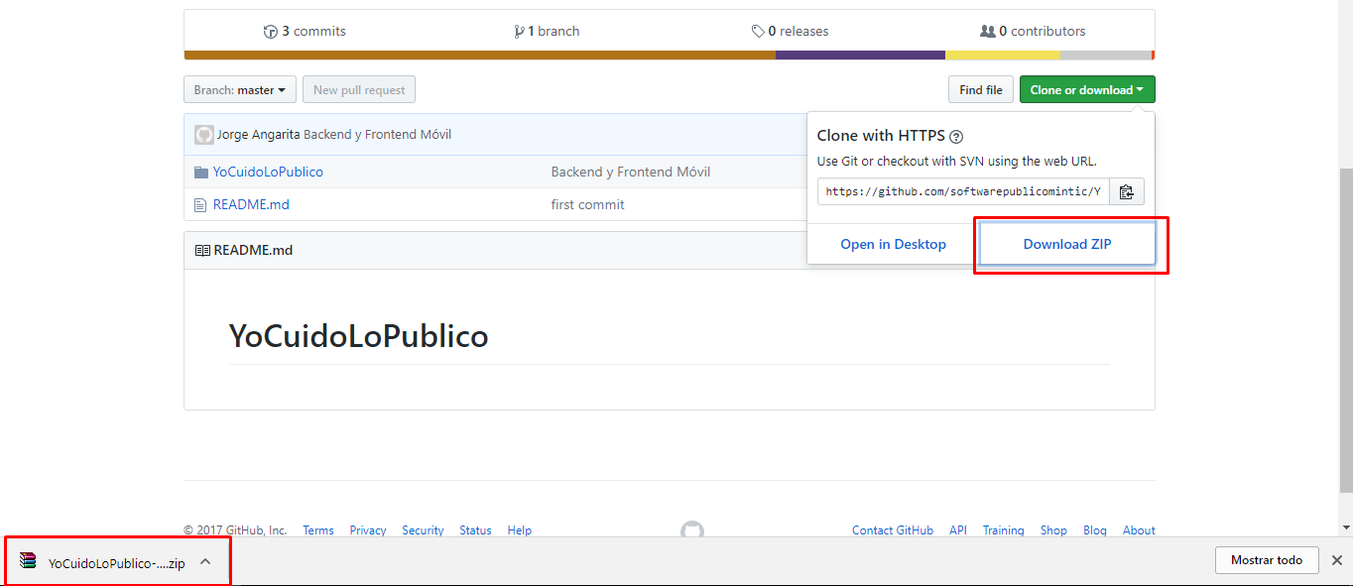

1. Se descomprime el archivo descargado “YoCuidoLoPublico-master.zip”

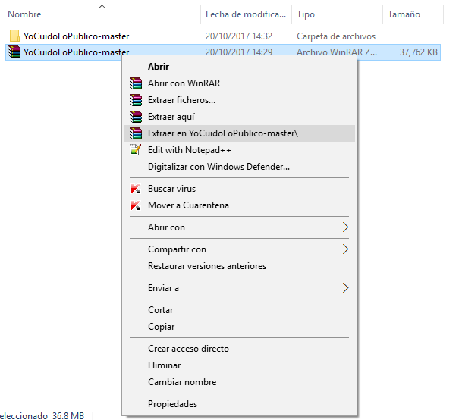

1. Ubicar dentro de la carpeta “YoCuidoLoPúblico-master”, la carpeta “MovilIOS”

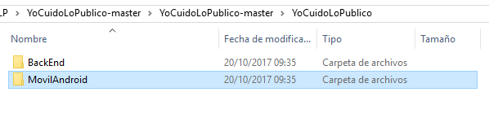

1. Para abrir el proyecto, se recomienda utilizar el IDE oficial de Android (Android Studio)

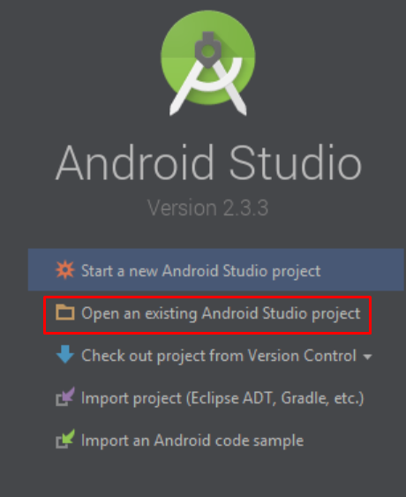

1. Una vez carga el entorno, se debe dirigir a la carpeta “YoCuidoLoPúblico-master” donde se encuentra la información del código Android para generar el apk, es decir, YoCuidoLoPublico-master\YoCuidoLoPublico\MovilAndroid\YoCuidoLoPublico

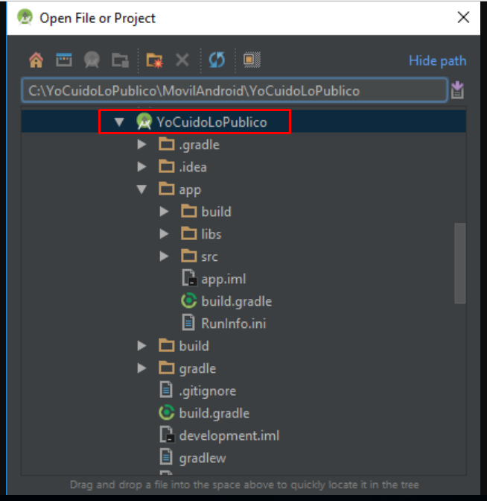

1. CONECTAR LA APLICACIÓN MÓVIL CON EL BACKEND

Luego de realizar el proceso descrito en el anterior capitulo es necesario comunicarse o conectarse al backend de la aplicación, para lo cual hay que tener presente que la clase donde puede cambiarse la url es CuidoLoPublicoClient_ y la variable se llama rootUrl

1. GENERAR APK FIRMADA

Por último, se genera el apk firmada para subir a la PlayStore, siguiendo los pasos que se describen a continuación:

1. Se selecciona del menú de herramientas, Bulid>Generate Signed APK

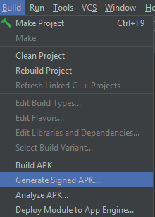

Ilustración 1. Seleccionar Build

1. A continuación, se debe generar el apk, donde se debe seleccionar “Create new”:

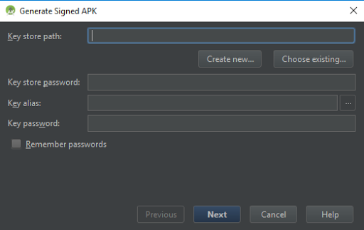

Ilustración 2. Generar APK Firmada

1. Para generar una nueva llave, se debe llenar el formulario con la siguiente información:
2. Se busca la ubicación
3. Se ingresa pass del store
4. Seleccionar un Alias
5. Seleccionar un pass para el alias
6. El tiempo de validez del apk
7. Se ingresa la información referente al certificado a generar

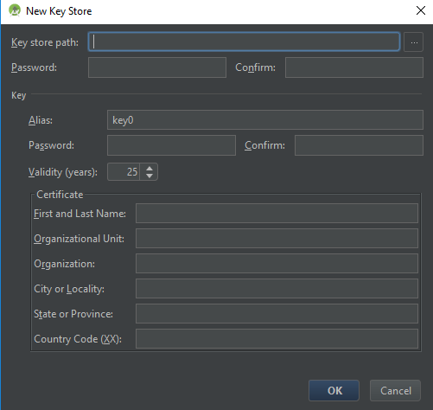

Ilustración 3. Nueva Llave

1. Luego de ingresar los datos, se genera el cuadro de diálogo con los datos cargados automáticamente y se da clic en “Next”

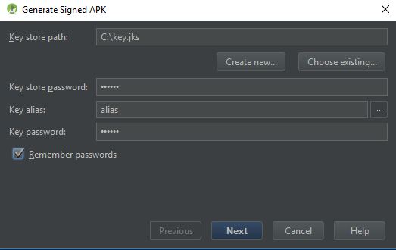

Ilustración 4. Generar apk

1. Por último, se debe seleccionar la ubicación del apk firmada y dar clic en “Finish”

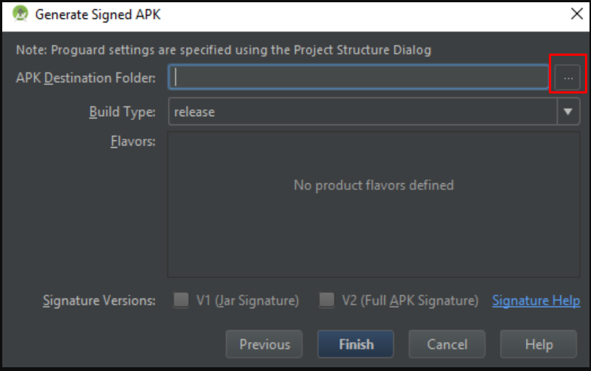

1. RECOMENDACIONES IMPORTANTES

Con el fin de poder generar nuevas versiones o realizar actualizaciones a la aplicación es necesario:

1. Tener las claves encriptadas y guardadas
2. Guardar el archivo .jks de manera segura

La recomendación para el correcto funcionamiento del código, es la siguiente:

1. Tener descargadas el SDK completa, desde la versión de Android 4.0.3 (IceCreamSandwich) api 15 hasta la más reciente.